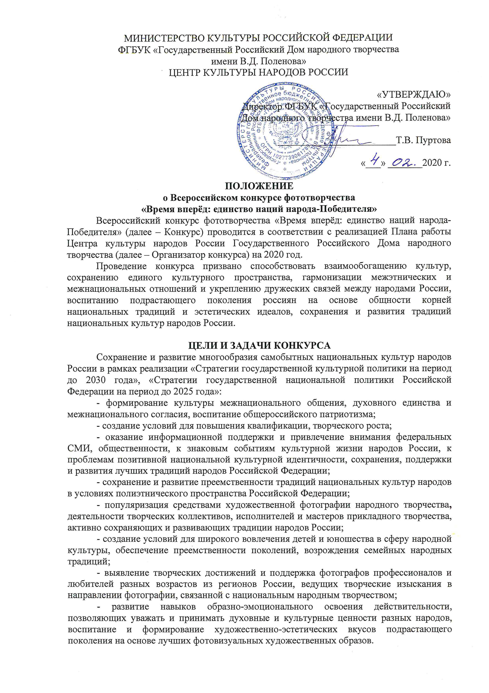

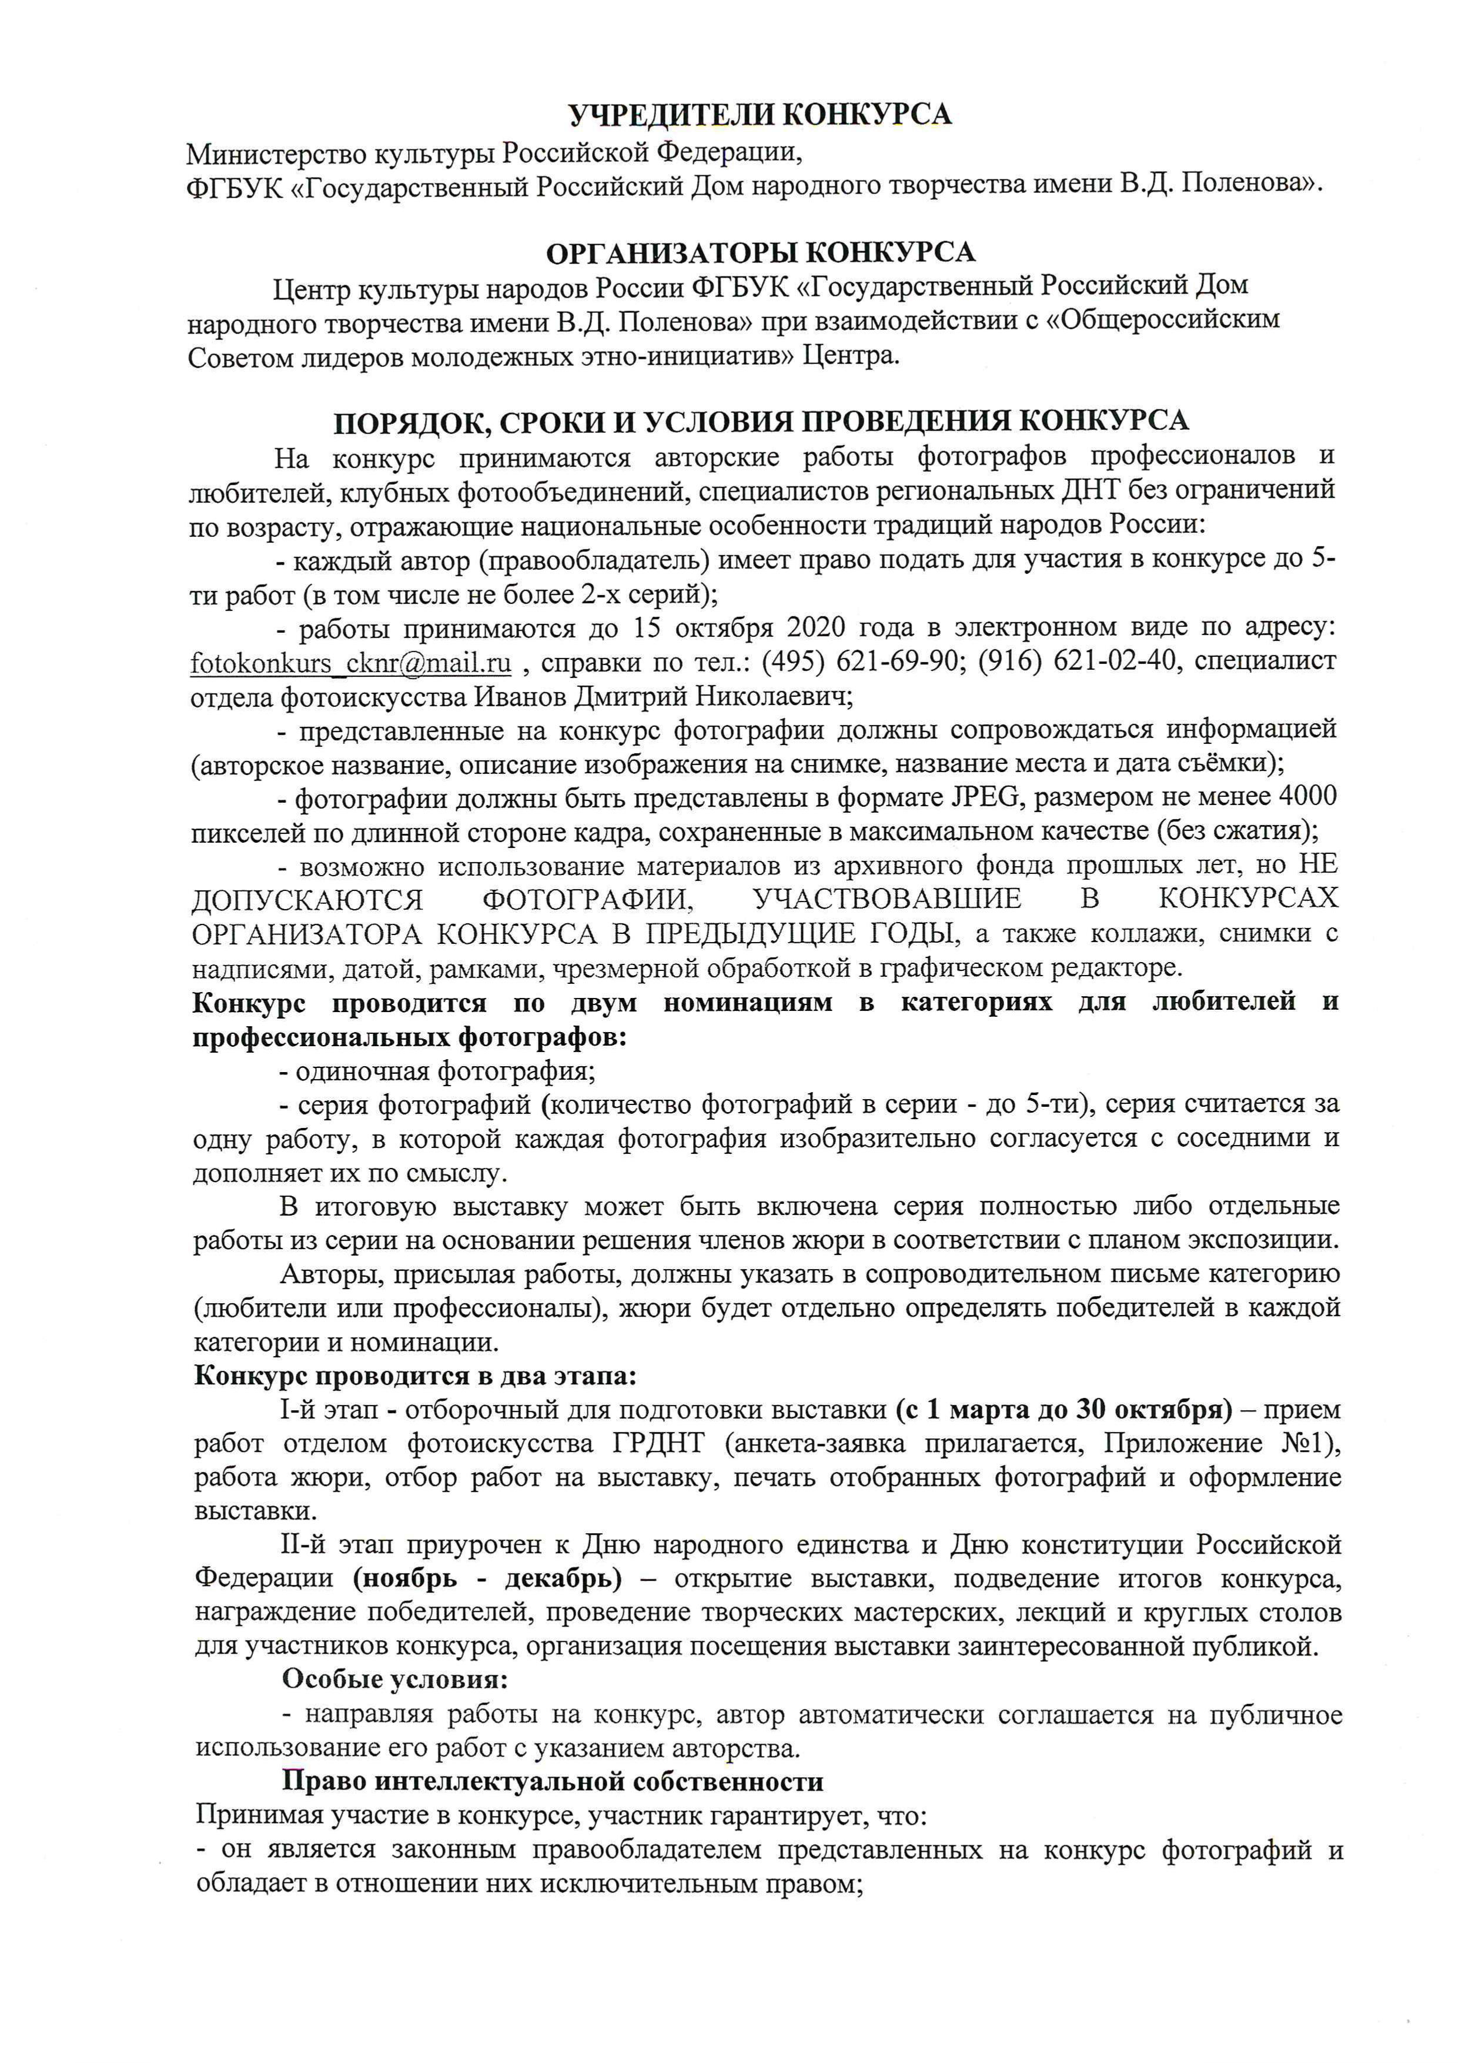

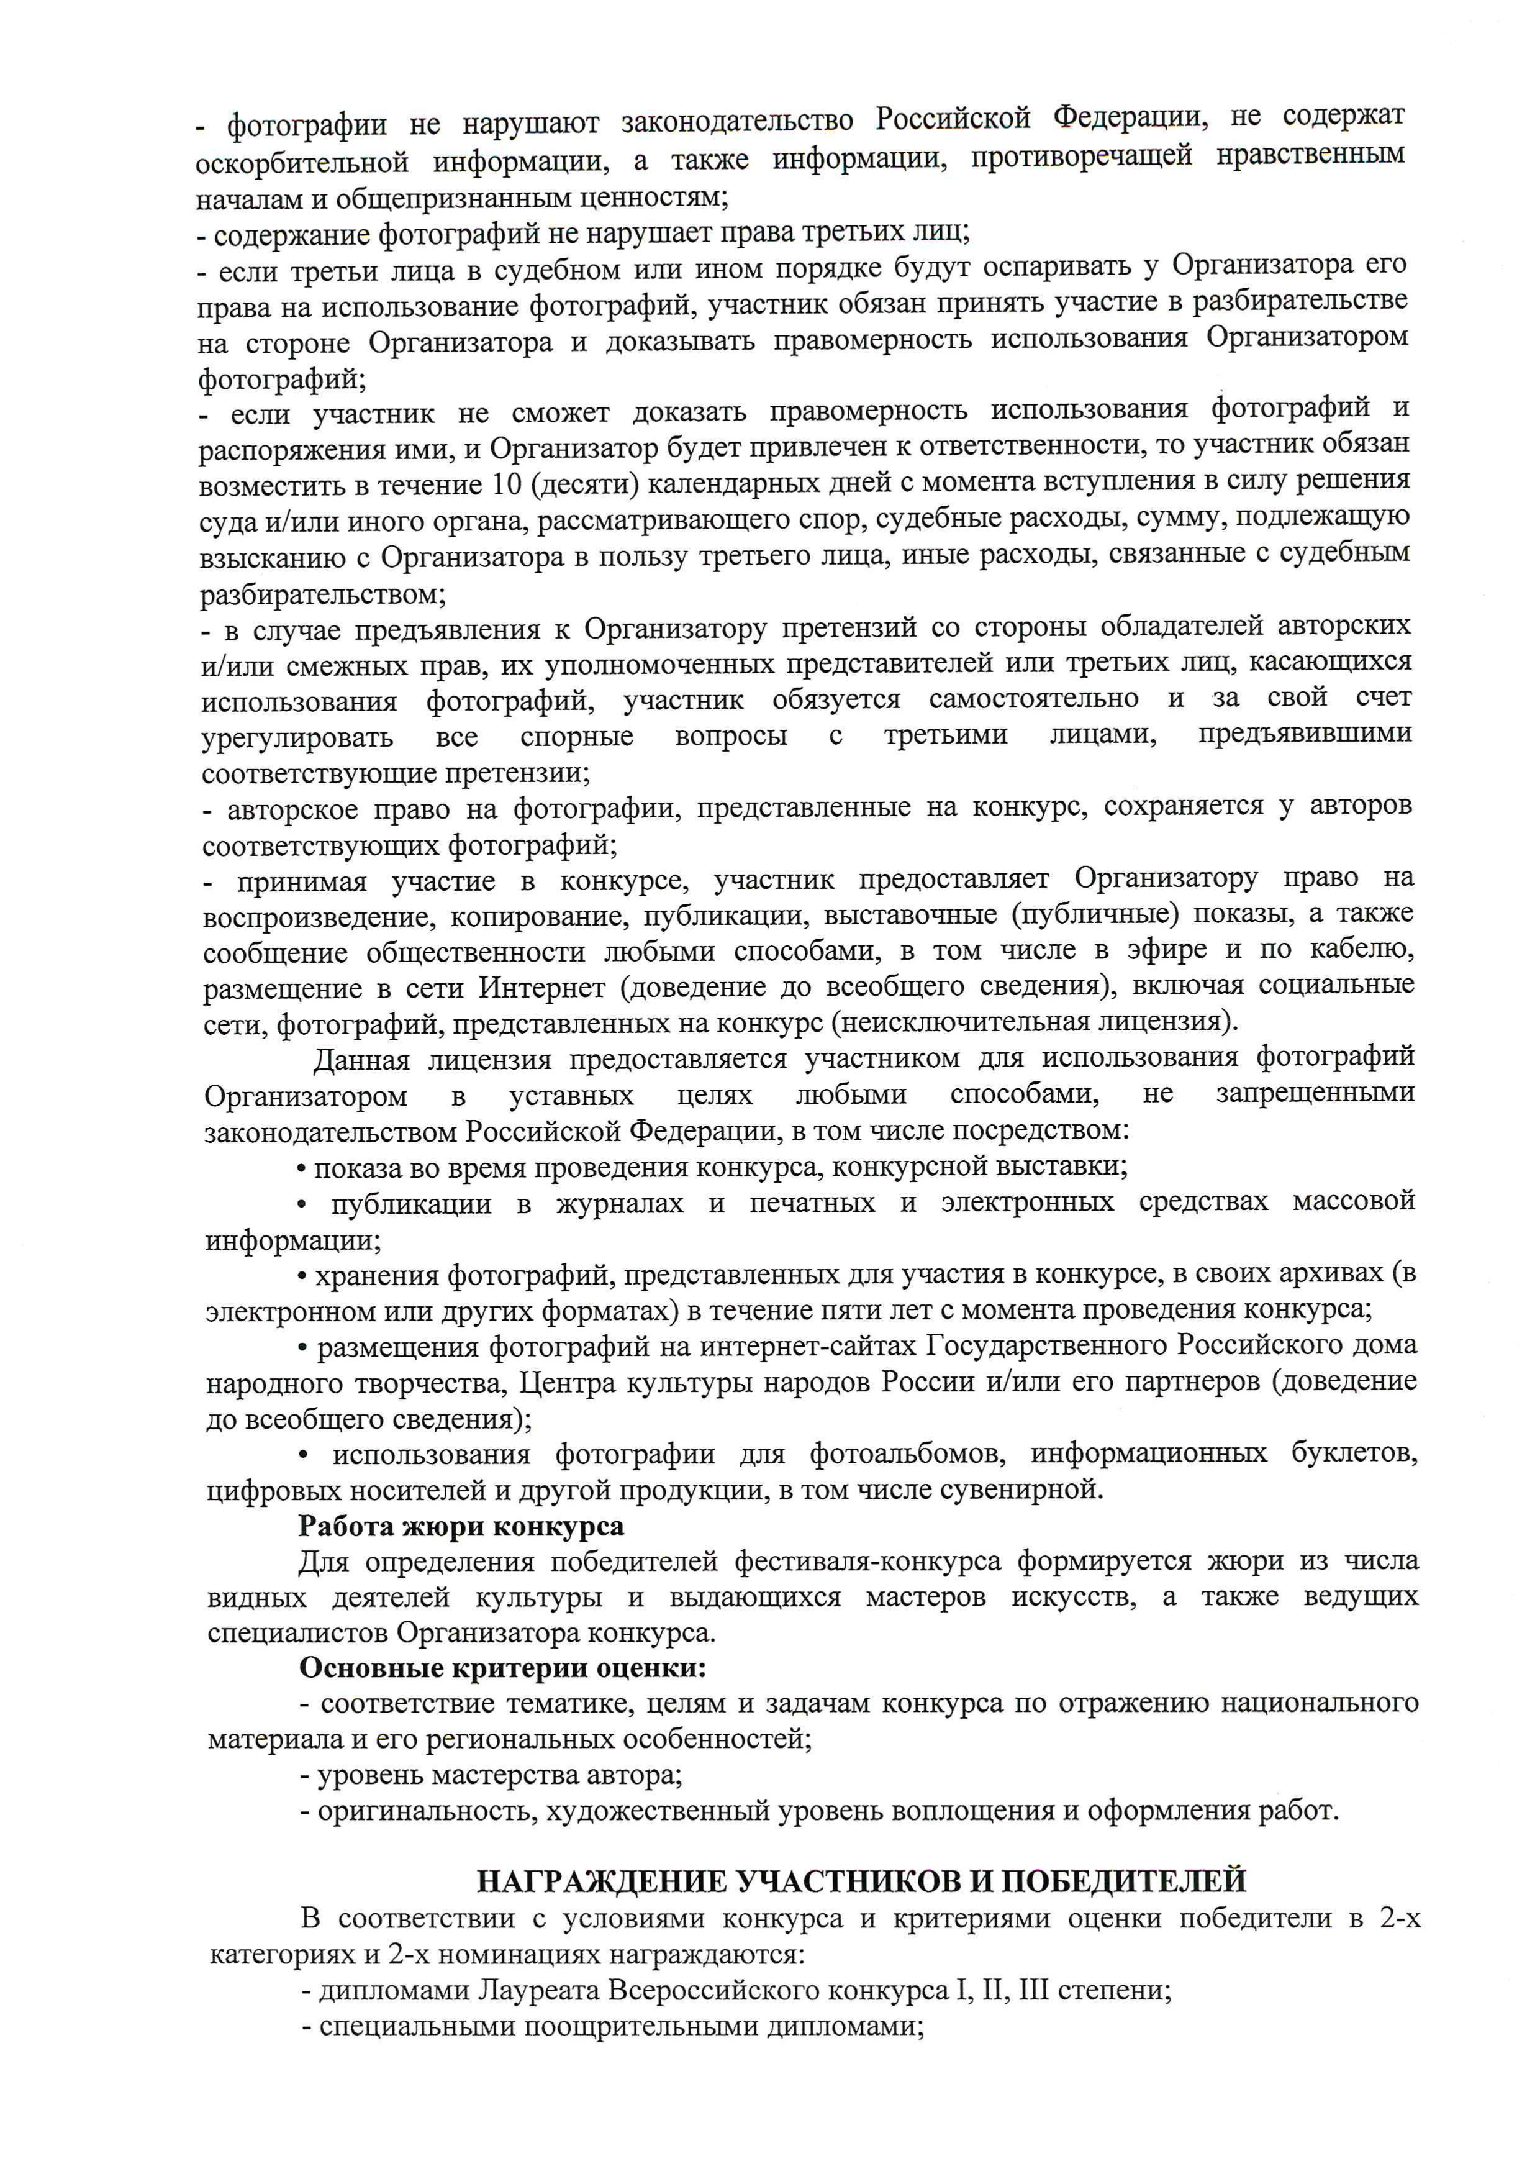

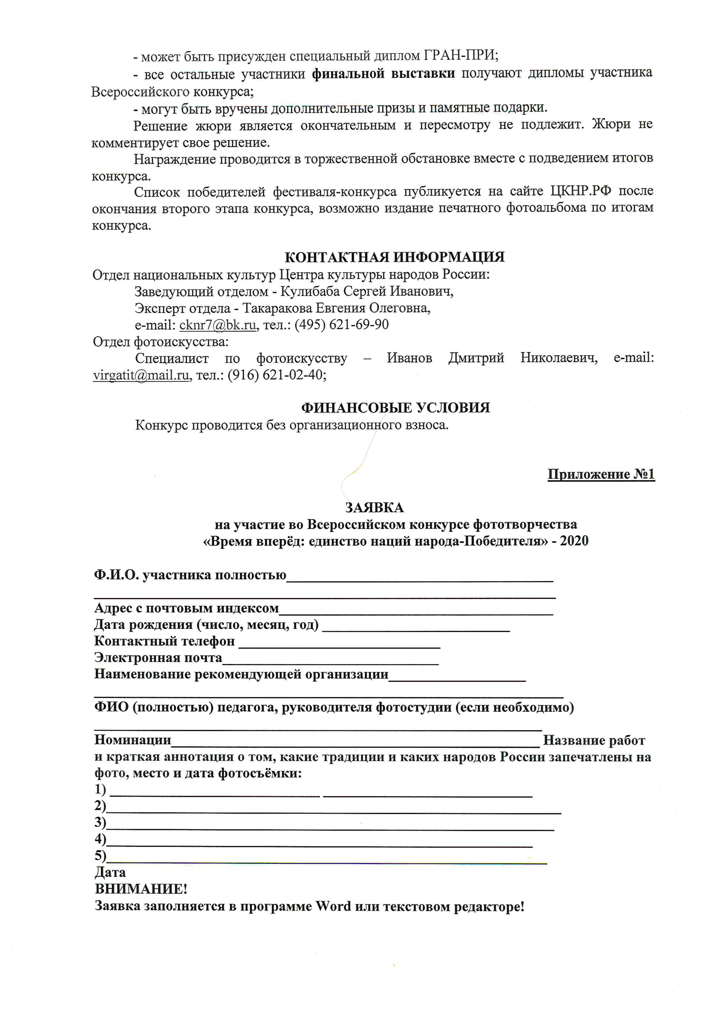

Приложение №1

ЗАЯВКА
на участие во Всероссийском конкурсе фототворчества
«Время вперёд: единство наций народа-Победителя» - 2020

Ф.И.О. участника полностью___________________________________________________ _____________________________________________________________________________
Адрес с почтовым индексом____________________________________________________
Дата рождения (число, месяц, год) ______________________________________________
Контактный телефон _________________________________________________________
Электронная почта______________________________
Наименование рекомендующей организации_____________________________________
_____________________________________________________________________________
ФИО (полностью) педагога, руководителя фотостудии (если необходимо)
______________________________________________________________
Номинации___________________________________________________ Название работ и краткая аннотация о том, какие традиции и каких народов России запечатлены на фото, место и дата фотосъёмки:
1) _____________________________ _____________________________
2)_______________________________________________________________
3)______________________________________________________________
4)___________________________________________________________
5)_____________________________________________________________

Дата
ВНИМАНИЕ!
Заявка заполняется в программе Word или текстовом редакторе!

